Gautestad Kurs- og Misjonssenter
ligger ca 15 km fra Evje sentrum i Aust-Agder.
Stedet er på ca 550 m.o.h og kan gi store naturopplevelser hele året.

Vi ønsker dere vel møtt til
Gautestad Kurs- og Misjonsenter

Telefon: 90 96 71 85

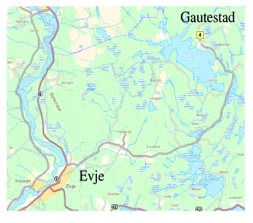

Foreningen Gautestad Misjonssenter kjøpte og overtok driften av
Gautestad Kurs og Misjonssenter 1. november 2008.
Foreningen er innmeldt i Norsk Luthersk Misjonssamband (NLM).
Stedet leies ut til arrangementer og står for egne samlinger.
Omkring misjonssenteret er det pr. i dag ca. 230 hytter. Særlig høst-vinter og påskeferie har vi arrangementer rettet mot disse.

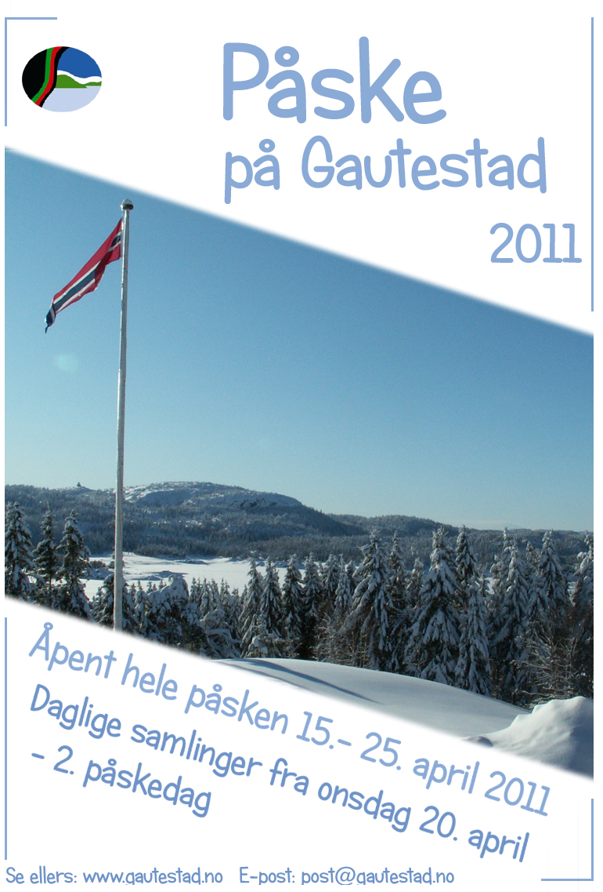
PÅSKESAMLING

Gautestad Kurs- og Misjonssenter

Onsdag 20. april - 2. påskedag 25. april 2011.

Talere: Holger Kjølvik og Per Ove Årseth
Sang: Holger Kjølvik m/flere

Vi samles onsdag 20. april til kveldsmat kl. 18 00
(innkvartering gjerne på forhånd).
Avslutning etter lunch 2. påskedag.
Det blir god tid til turer på ski i fine oppkjørte
løyper og/eller andre aktiviteter. (Ta med termos.)

Dagsprogram:
Kl. 09.00: Frokost
Kl. 10.00: Møte ( ikke påskeaften)
Kl. 12.30: Lunch for dem som ikke er på skitur.
Kl. 15.00: Kaffe m.m.
Kl. 17.00: Middag
Kl. 19.30: Kveldsmøte og kveldskaffe.

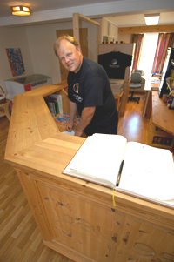
Pensjonatdrift:

I tillegg til påskesamlingen er det mulig å leie plass på senteret fra
fredag 15. april.

Legg hele eller deler av påskeferien i år til Gautestad.

For nærmere opplysninger henvend
deg til:
Tlf.: 90 96 71 85 eller
e-post: post@gautestad.no.

Påmelding:
Mobiltelefon 90 96 71 85
E-post: post@gautestad.no

Se ellers vår webside for opplysninger om stedet og aktivitetene der:
www.gautestad.no
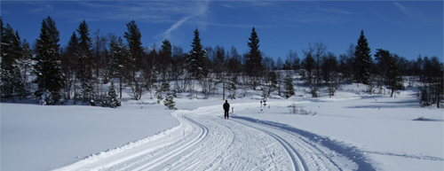

Andre opplysninger.

Priser.
For påskesamlinga fra onsdag 20. april til 2. påskedag (5 døgn):
Pris pr. person i dobbeltrom kr. 2500,- for full pensjon og oppredd seng.
Pris pr. person/døgn kr. 525,- for full pensjon og oppredd seng i hele påska.
Barn halv pris, under 4 år – gratis.
Tillegg for enkeltrom kr. 150,- pr. person/døgn.

Påskeaften 23. april har vi den store BASAREN kl. 16.00
for gjestene og hyttefolk i området.

Vi håper på noen fine påskedager i flotte naturomgivelser - godt fellesskap og

GODE SAMLINGER MED GUDS ORD

Velkommen til Gautestad.

